查询网址简介

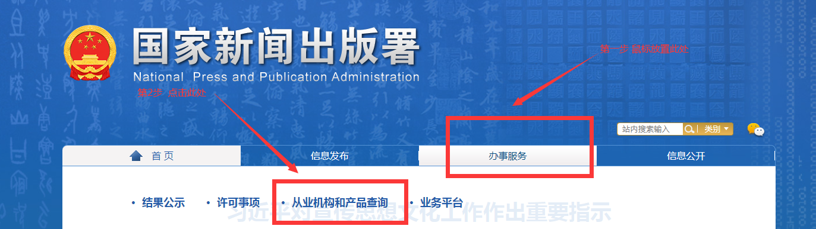 | 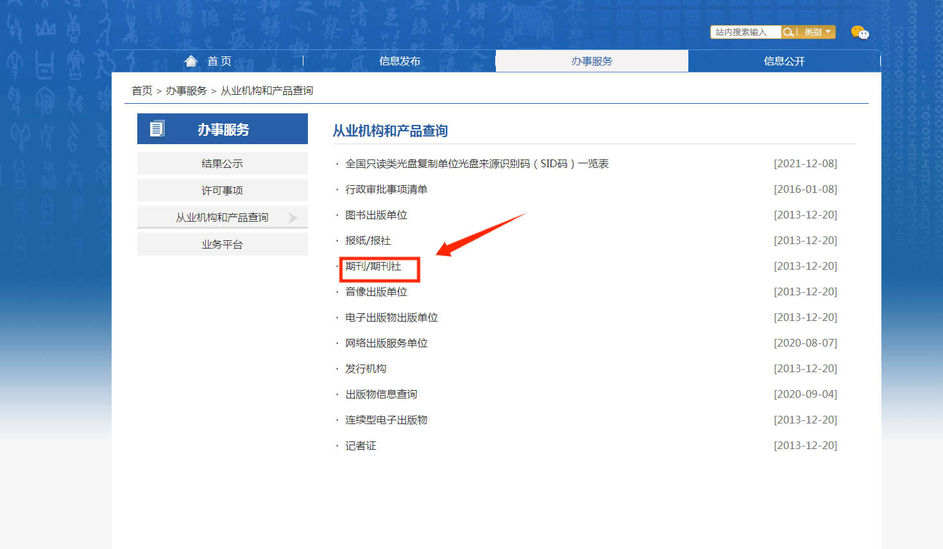
期刊查询步骤
查询网址：国家新闻出版署 期刊社查询 https://www.nppa.gov.cn/

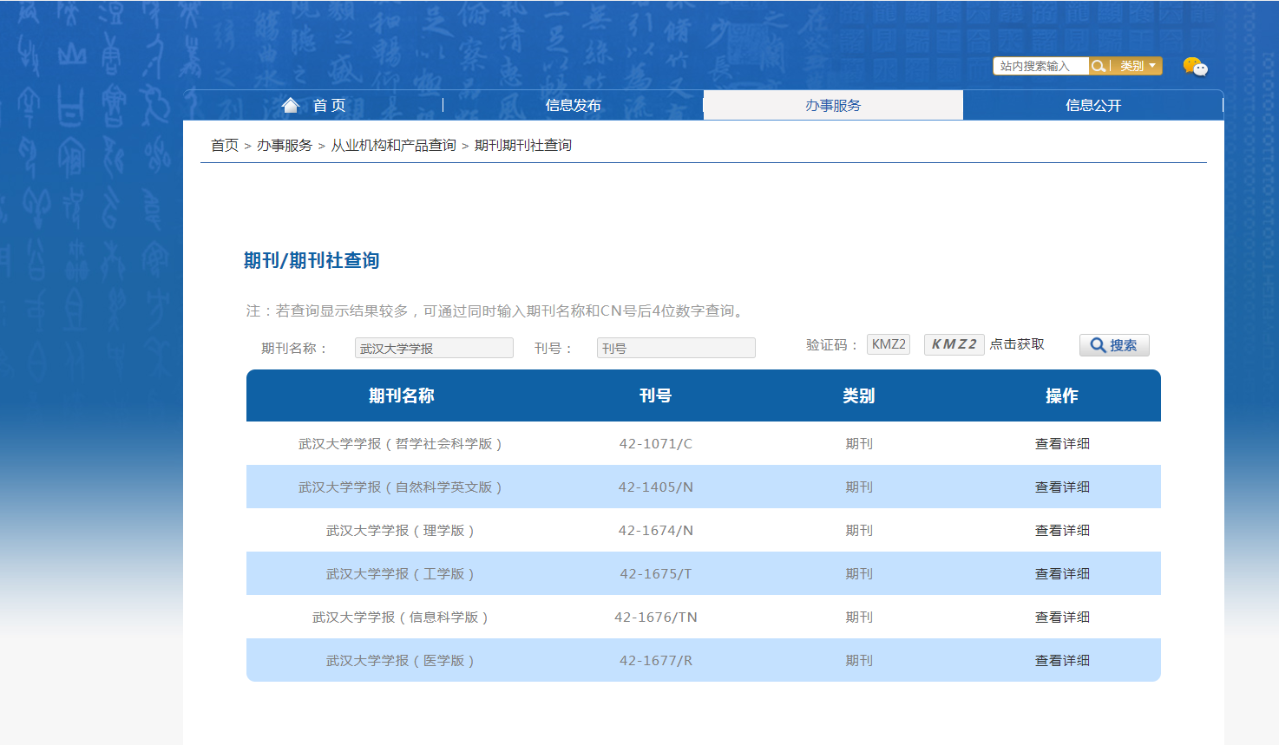
期刊查询截图示例

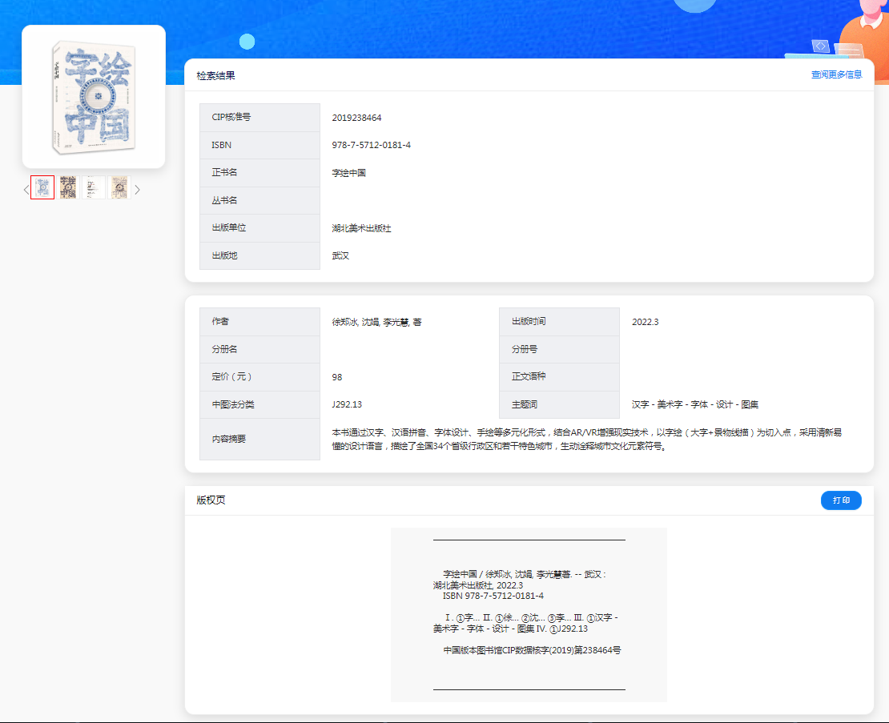
专著查询截图示例
查询网址：国家版权数据中心 https://pdc.capub.cn/

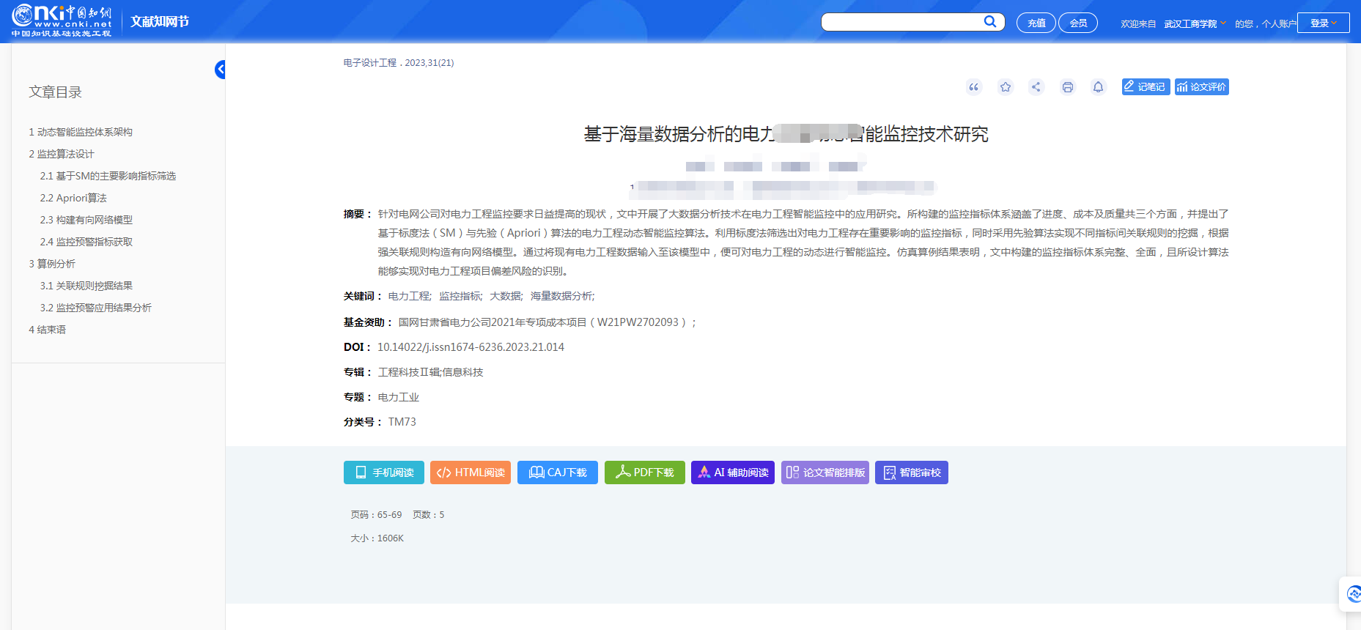
知网查询示例
中国知网 https://www.cnki.net/
万方数据知识服务平台 https://wanfangdata.com.cn/
维普网 http://www.cqvip.com/

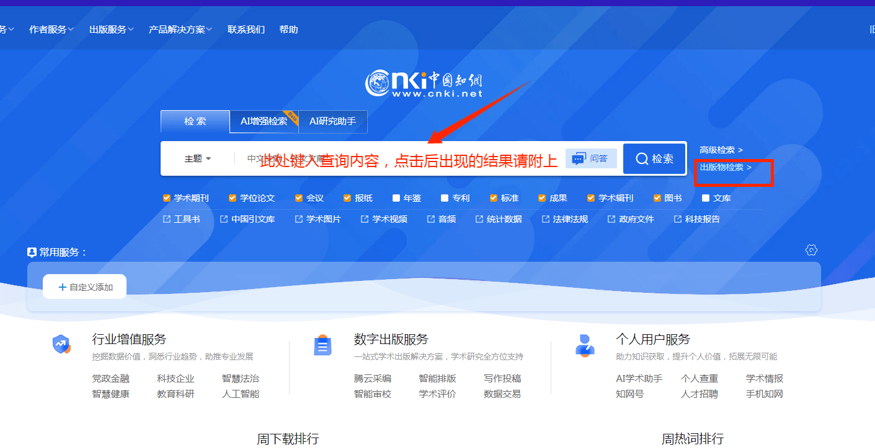
知网网站：https://www.cnki.net/ （2023版北大核心查询）

